[cid:image001.png@01CDBD09.177F33A0](http://www.mfpa.ru/)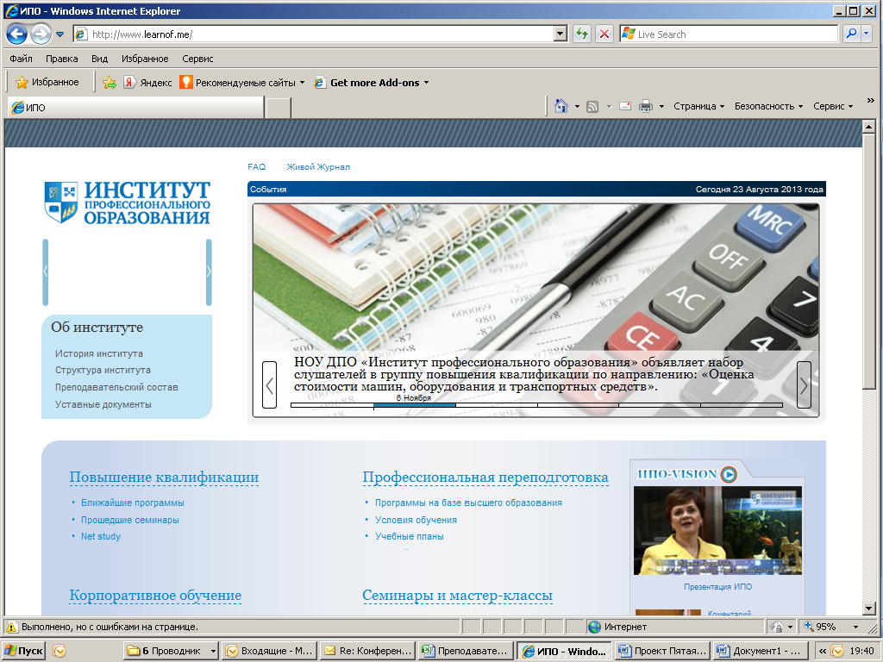

|  |  |  |
| --- | --- | --- |
| **logo НКСО** |  | http://www.c-pp.ru/general/upload/BANER_OPEO_JPEG.jpg |
|  | C:\Users\user\Downloads\Рисунок2.PNG | logo svod out.jpg |

**Пятая Международная научно-методологическая конференция**

**«Стоимость собственности: оценка и управление»**

**Москва, 22 ноября 2013 года**

**Место проведения: Московский финансово-промышленный университет «Синергия» (Москва, Измайловский вал, д. 2)**

***Организатор: Московский финансово-промышленный университет «Синергия»***

***При содействии:***

* ***Членов Национального совета по оценочной деятельности (НСОД) и саморегулируемых организаций: НП СРО «НКСО, НП «МСО», МСНО-НП «ОПЭО», НП СРОО «Экспертный совет», НП «АРМО», НП «СВОД»***
* ***Royal Institution of Chartered Surveyors (RICS) Россия и СНГ***
* ***Института профессионального образования***

**Цель конференции** – рассмотрение результатов научных исследований в области оценочной деятельности, методик оценки, обсуждение дискуссионных вопросов в области методологии оценочной деятельности

**Вопросы конференции**

◊ Роль научных исследований в развитии методологии и стандартизации оценочной деятельности, в работе саморегулируемых организаций оценщиков, субъектов оценочной деятельности, а также в подготовке кадров в области оценочной деятельности

◊ Регулирование и роль в проведении научных исследований в области оценочной деятельности Минэкономразвития и НСОД

◊ Роль профессионального стандарта в подготовке научных и профессиональных кадров в области оценочной деятельности

◊ Международный опыт стоимостного оценивания в эффективном развитии экономики

◊ Проблемы оценки и управления стоимостью недвижимости

◊ Проблемы оценки и управления стоимостью нематериальных активов и объектов интеллектуальной собственности

◊ Проблемы оценки и управления стоимостью бизнеса

◊ Проблемы оценки стоимости инноваций

◊ Проблемы оценки стоимости машин, оборудования и транспортных средств

**Основные категории участников:**

◊ представители органов государственной власти;

◊ члены Национального Совета по оценочной деятельности;

◊ руководители и работники образовательных учреждений, осуществляющих научные исследования и подготовку специалистов в сфере оценочной деятельности;

◊ руководители, работники и члены саморегулируемых организаций оценщиков;

◊ руководители и работники оценочных компаний;

◊ практикующие оценщики;

◊ потребители оценочных услуг;

◊ представители средств массовой информации, освещающих проблемы в сфере оценочной деятельности.

**Участие в конференции – БЕСПЛАТНОЕ.**

Количество участников – ограничено.

Необходимо заполнить заявку (приложение 1) на участие в конференции и отправить по адресу: [cppmfpa@yandex.ru](mailto:cppmfpa@yandex.ru)

Контактная информация:

Для участников конференции: (499) 158-97-71, 8-916-836-38-54,

e-mail: [cppmfpa@yandex.ru](mailto:cppmfpa@yandex.ru), Плясова Светлана Владимировна

Для докладчиков конференции: тел. +7-903-722-93-87 e-mail: ikosorukova@s-university.ru

По итогам конференции будет **опубликован сборник тезисов** (публикации бесплатные). Статьи в сборник материалов принимаются только в соответствии с требованиями к оформлению **до 30 сентября 2013 г.** на электронную почту [cppmfpa@yandex.ru](mailto:cppmfpa@yandex.ru) (Приложение 2).

**Информационные партнеры**

** ЛОГОТИП журн**

**ПРОГРАММА КОНФЕРЕНЦИИ 22 НОЯБРЯ 2013 г.**

**10.00 - 12.15 Пленарное заседание:** **Научные исследования как основа развития методологии, стандартизации оценочной деятельности и качественной подготовки оценщиков**

* Роль научных исследований в развитии методологии и стандартизации оценочной деятельности
* Роль научных исследований в работе саморегулируемых организаций оценщиков и субъектов оценочной деятельности
* Научные исследования и подготовка оценочных кадров
* Роль оценки и управления стоимостью собственности в эффективном развитии экономики России
* Международный опыт стоимостного оценивания в эффективном развитии экономики
* Роль профессионального стандарта в подготовке кадров в области оценочной деятельности
* Подготовка новых федеральных стандартов оценки

**13.15 – 15.00 Секция 1: Проблемы оценки и управления стоимостью недвижимости**

* Подготовка стандарта оценки в области оценки стоимости недвижимого имущества
* Проблемы оценки стоимости нефтегазовых активов
* Проблемы кадастровой оценки стоимости недвижимости
* Проблемы оценки муниципальной недвижимости
* Управление стоимостью портфеля недвижимости
* «Зеленые» технологии в оценке стоимости недвижимости

**15.20 – 17.00 Секция 2: Проблемы оценки и управления стоимостью нематериальных активов, ценных бумаг и бизнеса**

* Подготовка стандарта оценки в области оценки стоимости бизнеса
* Проблемы оценки стоимости ценных бумаг
* Проблемы оценки стоимости малого бизнеса
* Методика оценки стоимости интернет-сайта организации
* Методика оценки стоимости инновационного проекта с применением венчурного финансирования
* Оценка стоимости интеллектуального капитала организации

**18.00 – банкет**

**Участие в конференции – БЕСПЛАТНОЕ**

Количество участников – ограничено.

Необходимо заполнить заявку (приложение 1) на участие в конференции и отправить по адресу: [cppmfpa@yandex.ru](mailto:cppmfpa@yandex.ru)

Контактная информация:

Для участников конференции: (499) 158-97-71, 8-916-836-38-54,

e-mail: [cppmfpa@yandex.ru](mailto:cppmfpa@yandex.ru), Плясова Светлана Владимировна

Для докладчиков конференции: тел. +7-903-722-93-87 e-mail: [ikosorukova@s-university.ru](mailto:ikosorukova@s-university.ru)

**Приложение 1**

**Заявка на участие**

в конференции

**Пятая Международная научно-методологическая конференция**

**«Стоимость собственности: оценка и управление»**

МФПУ «Синергия», г. Москва, 22 ноября 2013 года

|  |  |
| --- | --- |
| Организация-участник |  |
| Ф.И.О. участника |  |
| Занимаемая должность |  |
| Телефон |  |
| Факс |  |
| E-mail |  |

**Стоимость участия в конференции** – **Бесплатно**

Заполненную заявку на участие в конференции отправить по адресу [cppmfpa@yandex.ru](mailto:cppmfpa@yandex.ru) ; или по тел.: 8(495) 158-97-71

Все интересующие вопросы вы можете задать по телефонам в ЦПП МФПУ «Синергия»:

* тел: 8 (499) 158-97-71 или

Плясова Светлана Владимировна; e-mail: [cppmfpa@yandex.ru](mailto:cppmfpa@yandex.ru)

**Приложение 2**

**Требования к оформлению материалов   
в сборнике Пятой Международной научно-методологической конференции**

**«Стоимость собственности: оценка и управление»**

1. Материалы предоставляются **только в электронном виде, с указанием контактной информации авторов и пометкой «В сборник материалов конференции «Стоимость собственности: оценка и управление»:**

* на e-mail – [cppmfpa@yandex.ru](mailto:cppmfpa@yandex.ru) , или на электронном носителе в организационный комитет: на компакт-диске (CD-ROM) или на съемном диске типа Flash Card.

1. Материалы формируются в стандартном редакторе **MS Word 97-2003** (в одном файле).
2. Формат текста:

* размер бумаги - **А4**;
* шрифт – **Times New Roman**;
* размер шрифта - **12 рт**;
* межстрочный интервал - **одинарный**;
* выравнивание текста - **по ширине страницы**.

1. Материалы должны включать:

* **название** статьи;
* **фамилию и инициалы авторов**;
* **наименование организации**;
* **страну и город**;
* **адрес электронной почты** (в случае желания опубликовать);
* **аннотацию (6-7 строк)**;
* **текст материалов и иллюстрации:**
* **рисунки** (иллюстрации даются в черно-белом изображении, либо в серых тонах.Желательно все громоздкие надписи на рисунке заменять цифровыми или буквенными обозначениями, а их объяснения выносить в текст или в подрисуночные надписи);
* **схемы с использованием стандартных автофигур MS Word должны быть обязательно сгруппированы;**
* **формулы** (с использованием средств редакторов формул Equation (версия не менее 3.1) или Math Type);
* **таблицы** (названия строк, столбцов таблицы и ее заголовок должны быть краткими, но написаны без сокращений (исключение: единицы измерения));
* **списки** (должны быть оформлены с использованием нумерации или маркеров в виде «точки»);
* **сноски**,ссылка на литературу в тексте

пункт меню «Вставка» −> Ссылка −> Сноска) нумерация постраничная (не сквозная) – размер шрифта 10 рт (ГОСТ Р 7.0.5-2008 Библиографическая ссылка (Электронная версия [http://gost.ruscable.ru/cgi-bin/catalog/ catalog.cgi?i=44298&l](http://gost.ruscable.ru/cgi-bin/catalog/catalog.cgi?i=44298&l)=));

* **список литературы** (сначала перечисляются нормативно-правовые акты, затем – нумеруются по алфавиту российские источники, иностранные источники и ссылки на электронные носители).

1. Текст **НЕ должен содержать**:

* **нумерацию страниц;**
* **переносов слов и текста;**
* **гиперссылок.**